Задания 21. Чтение и анализ карт
1. Задание 21 № 14
На рисунках представлены варианты профиля рельефа местности, построенные на основе карты по линии А—В разными учащимися. Какой из профилей построен верно?
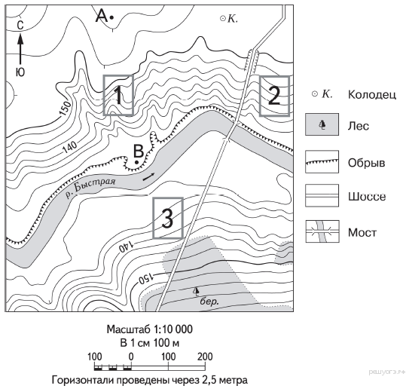

1) 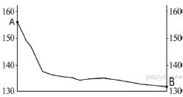
2) 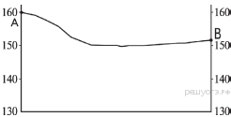
3) 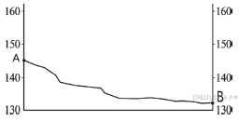
4) 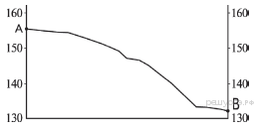
2. Задание 21 № 44
На рисунках представлены варианты профиля рельефа местности, построенные на основе карты по линии А—В разными учащимися. Какой из профилей построен верно?
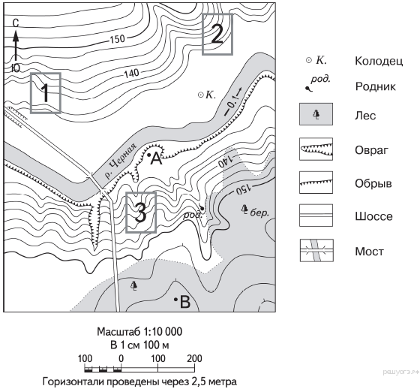

1) 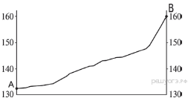
2) 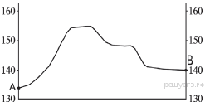
3) 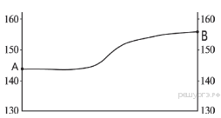
4) 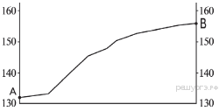
3. Задание 21 № 74
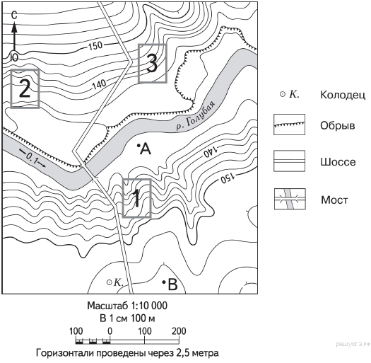На рисунках представлены варианты профиля рельефа местности, построенные на основе карты по линии А – В разными учащимися. Какой из профилей построен верно?

1) 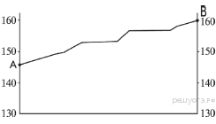
2) 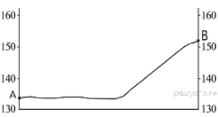
3) 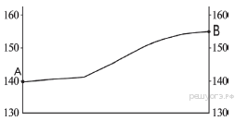
4) 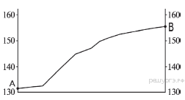
4. Задание 21 № 104
На рисунках представлены варианты профиля рельефа местности, построенные на основе карты по линии А—В разными учащимися. Какой из профилей построен верно?
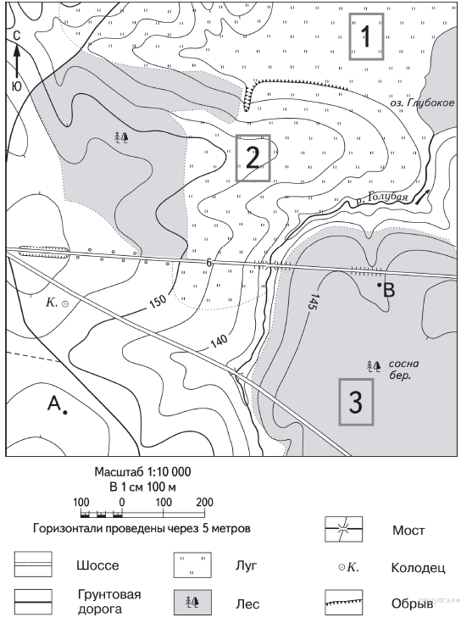

1) 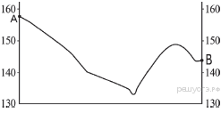
2) 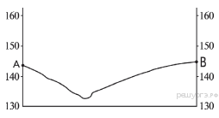
3) 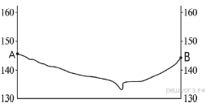
4) 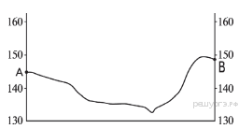
5. Задание 21 № 194
На рисунках представлены варианты профиля рельефа местности, построенные на основе карты по линии А—В разными учащимися. Какой из профилей построен верно?
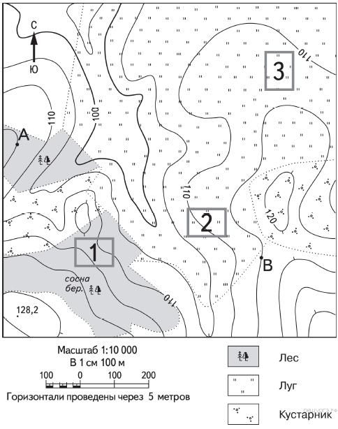

1) 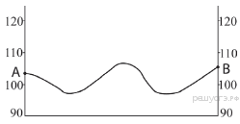
2) 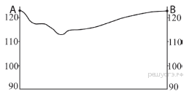
3) 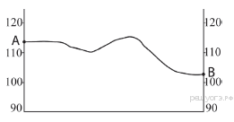
4) 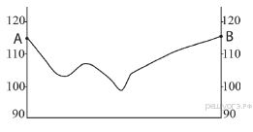
6. Задание 21 № 240
На рисунках представлены варианты профиля рельефа местности, построенные на основе карты по линии А—В разными учащимися. Какой из профилей построен верно?
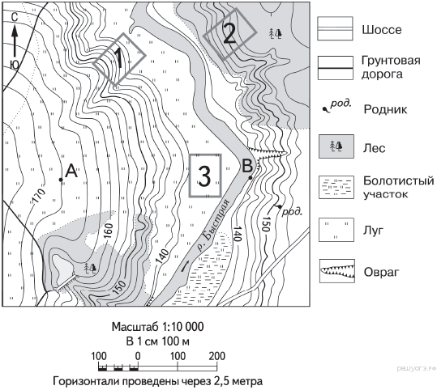

1) 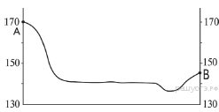
2) 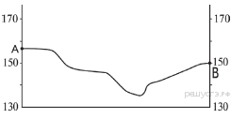
3) 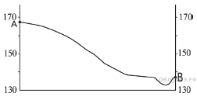
4) 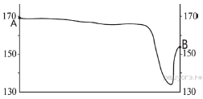
7. Задание 21 № 270
На рисунках представлены варианты профиля рельефа местности, построенные на основе карты по линии А—В разными учащимися. Какой из профилей построен верно?
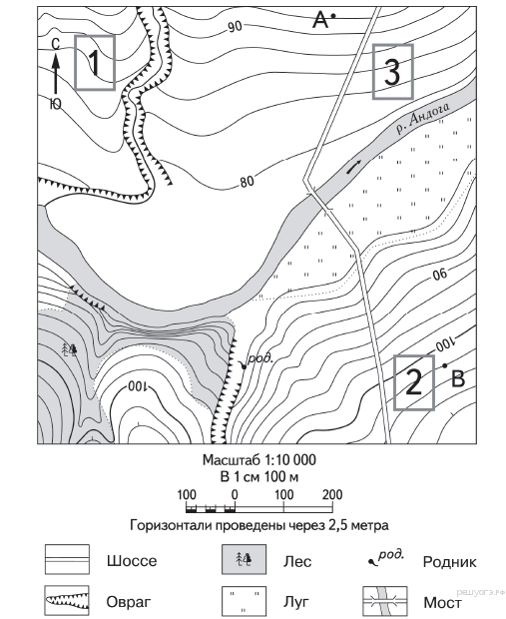

1) 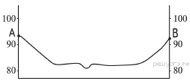
2) 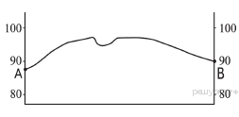
3) 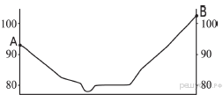
4) 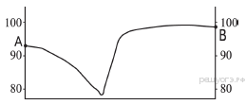
8. Задание 21 № 300
На рисунках представлены варианты профиля рельефа местности, построенные на основе карты по линии А—В разными учащимися. Какой из профилей построен верно?
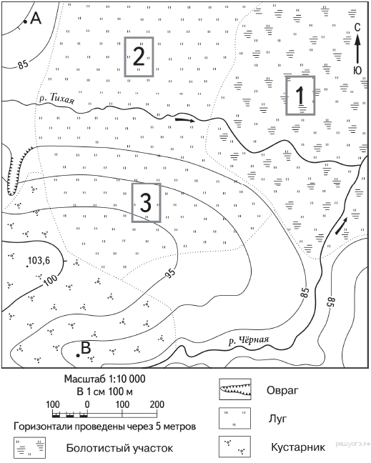

1) 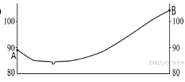
2) 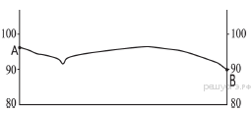
3) 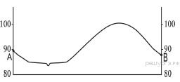
4) 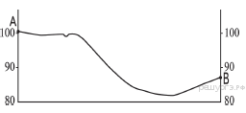
9. Задание 21 № 330
На рисунках представлены варианты профиля рельефа местности, построенные на основе карты по линии А—В разными учащимися. Какой из профилей построен верно?
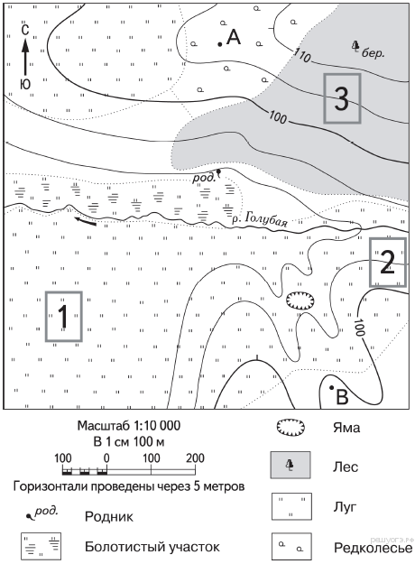

1) 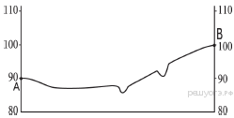
2) 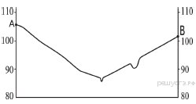
3) 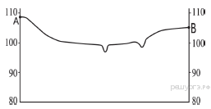
4) 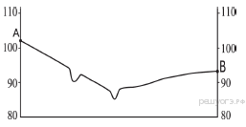
10. Задание 21 № 360
На рисунках представлены варианты профиля рельефа местности, построенные на основе карты по линии А—В разными учащимися. Какой из профилей построен верно?
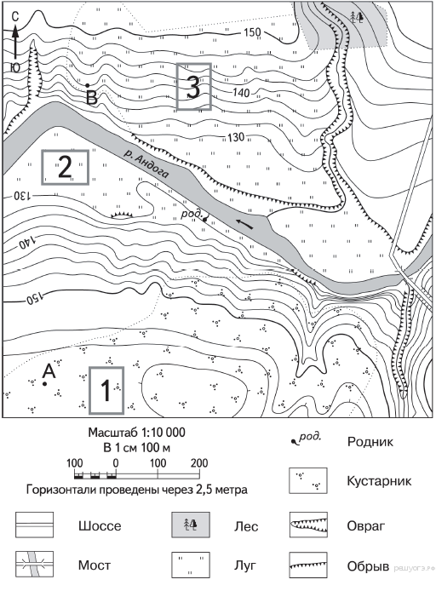

1) 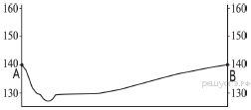
2) 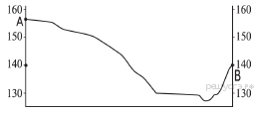
3) 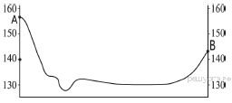
4) 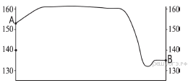
11. Задание 21 № 390
На рисунках представлены варианты профиля рельефа местности, построенные на основе карты по линии А—В разными учащимися. Какой из профилей построен верно?
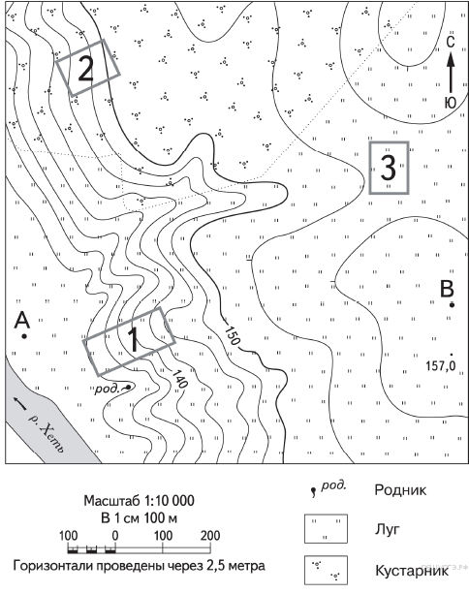

1) 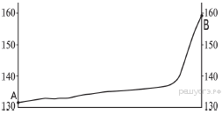
2) 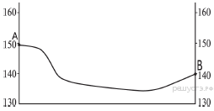
3) 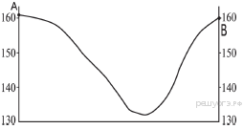
4) 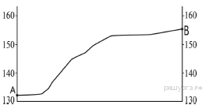
12. Задание 21 № 420
На рисунках представлены варианты профиля рельефа местности, построенные на основе карты по линии А—В разными учащимися. Какой из профилей построен верно?
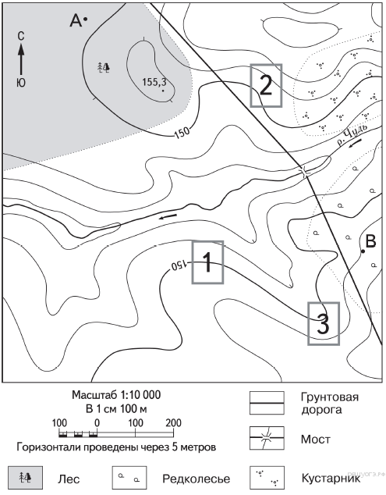

1) 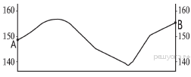
2) 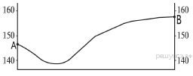
3) 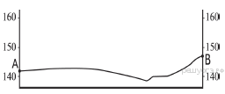
4) 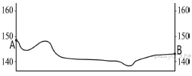
13. Задание 21 № 450
На рисунках представлены варианты профиля рельефа местности, построенные на основе карты по линии А—В разными учащимися. Какой из профилей построен верно?
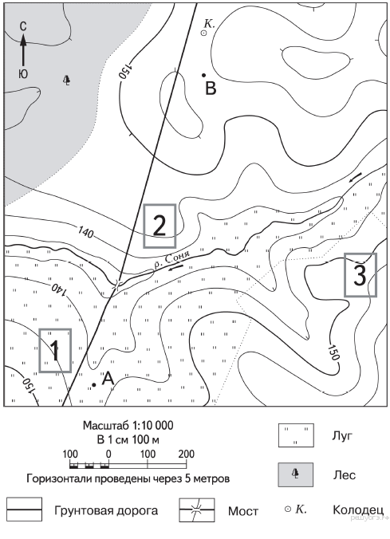

1) 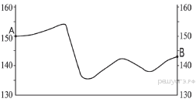
2) 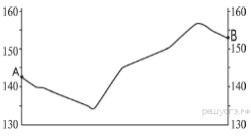
3) 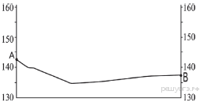
4) 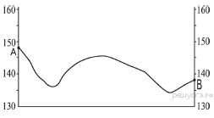
14. Задание 21 № 480
На рисунках представлены варианты профиля рельефа местности, построенные на основе карты по линии А—В разными учащимися. Какой из профилей построен верно?
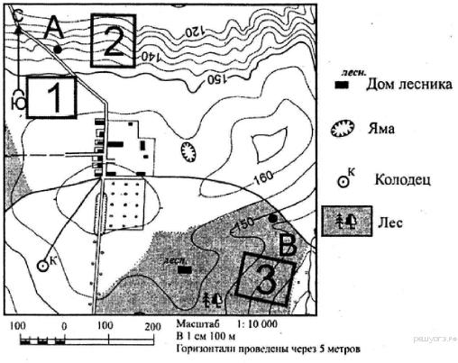

1) 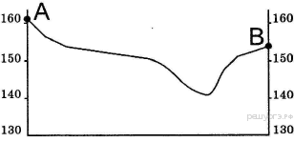
2) 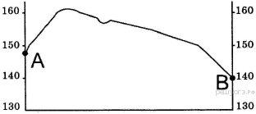
3) 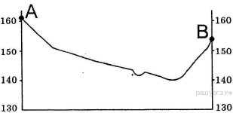
4) 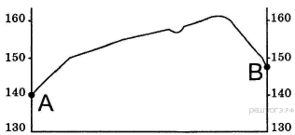
15. Задание 21 № 510
На рисунках представлены варианты профиля рельефа местности, построенные на основе карты по линии А—В разными учащимися. Какой из профилей построен верно?
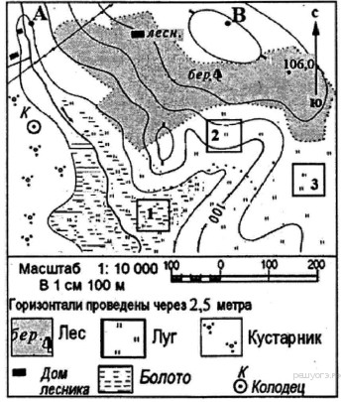

1) 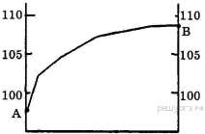
2) 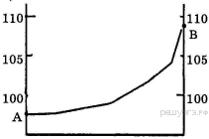
3) 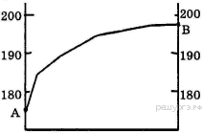
4) 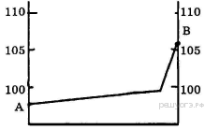
16. Задание 21 № 540
На рисунках представлены варианты профиля рельефа местности, построенные на основе карты по линии А—В разными учащимися. Какой из профилей построен верно?
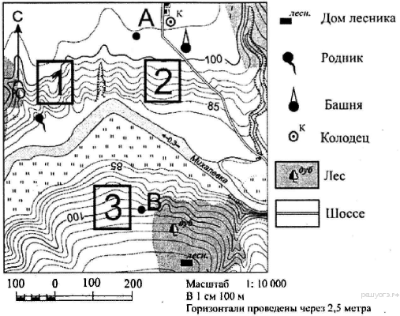

1) 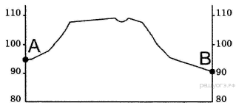
2) 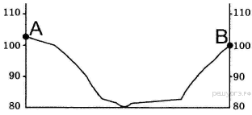
3) 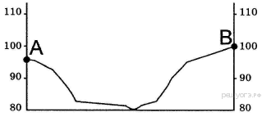
4) 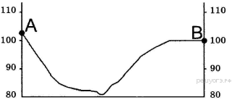
17. Задание 21 № 566
Карта погоды составлена на 1 февраля. В каком из показанных на карте городов на следующий день вероятно существенное потепление?
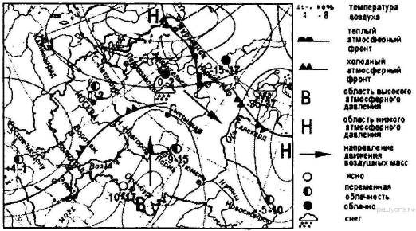

1) Оренбург
2) Пермь
3) Новосибирск
4) Нарьян-Мар
18. Задание 21 № 570
На рисунках представлены варианты профиля рельефа местности, построенные на основе карты по линии А—В разными учащимися. Какой из профилей построен верно?
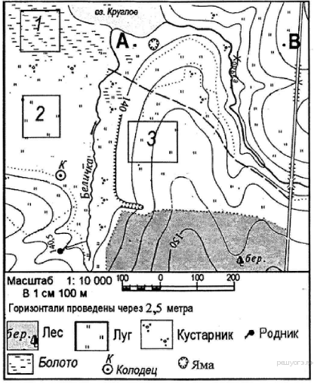

1) 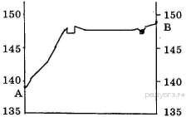
2) 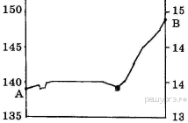
3) 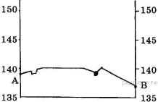
4) 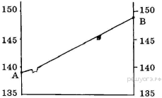
19. Задание 21 № 600
На рисунках представлены варианты профиля рельефа местности, построенные на основе карты по линии А—В разными учащимися. Какой из профилей построен верно?
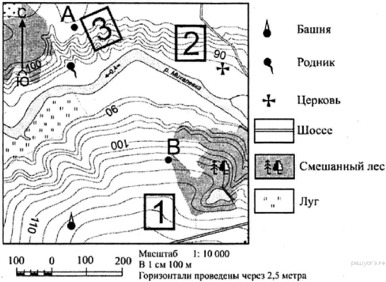

1) 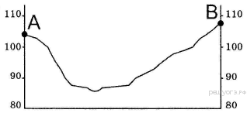
2) 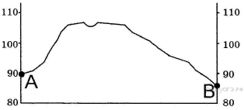
3) 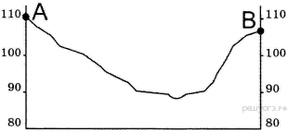
4) 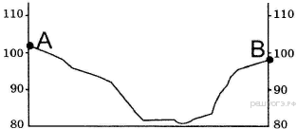
20. Задание 21 № 626
Карта погоды составлена на 1 марта. В каком из показанных на карте городов на следующий день вероятно резкое похолодание?
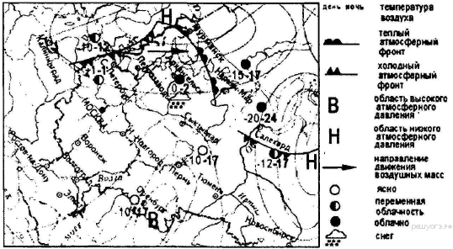

1) Мурманск
2) Оренбург
3) Салехард
4) Санкт-Петербург
21. Задание 21 № 630
На рисунках представлены варианты профиля рельефа местности, построенные на основе карты по линии А—В разными учащимися. Какой из профилей построен верно?
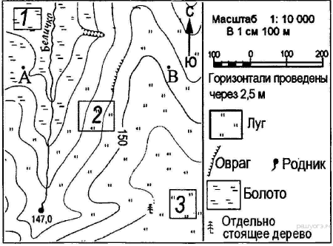

1) 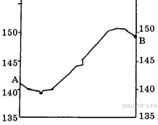
2) 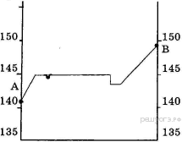
3) 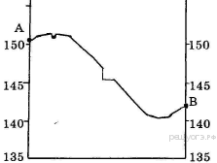
4) 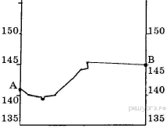
22. Задание 21 № 660
На рисунках представлены варианты профиля рельефа местности, построенные на основе карты по линии А—В разными учащимися. Какой из профилей построен верно?
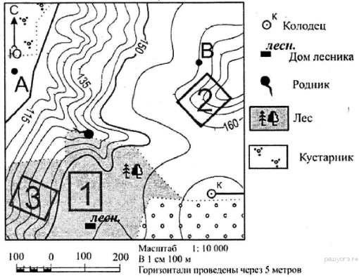

1) 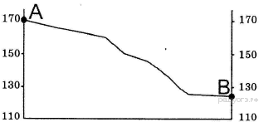
2) 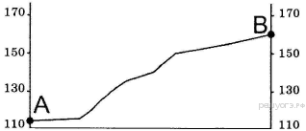
3) 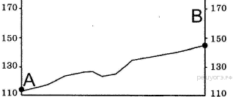
4) 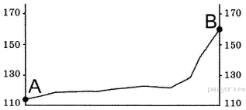
23. Задание 21 № 720
На рисунках представлены варианты профиля рельефа местности, построенные на основе карты по линии А—В разными учащимися. Какой из профилей построен верно?
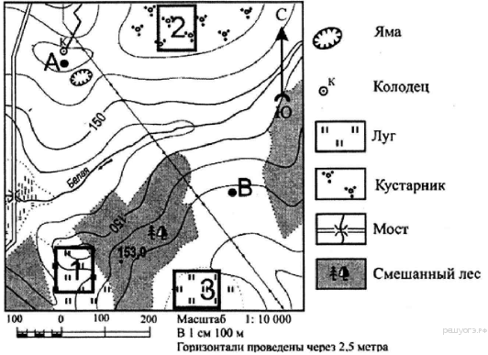

1) 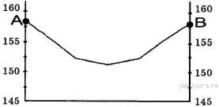
2) 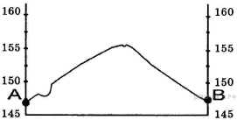
3) 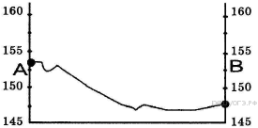
4) 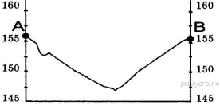
24. Задание 21 № 750
На рисунках представлены варианты профиля рельефа местности, построенные на основе карты по линии А—В разными учащимися. Какой из профилей построен верно?
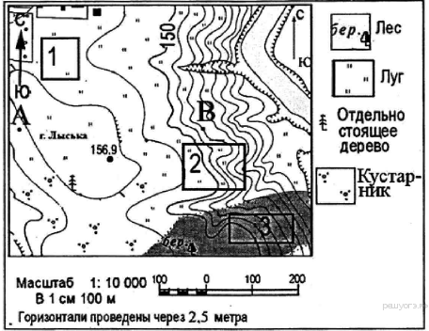

1) 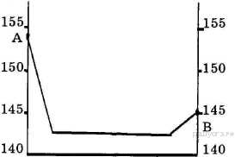
2) 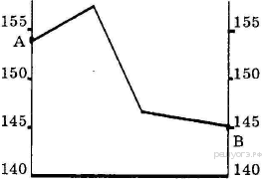
3) 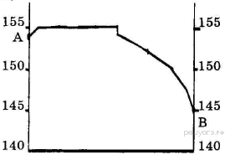
4) 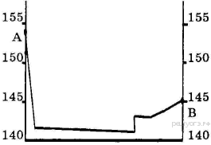
25. Задание 21 № 810
На рисунках представлены варианты профиля рельефа местности, построенного на основе карты по линии А − В разными учащимися. Какой из профилей построен верно?
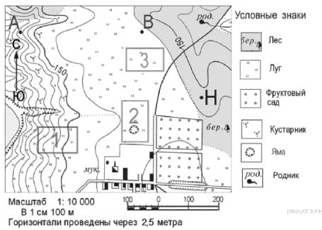

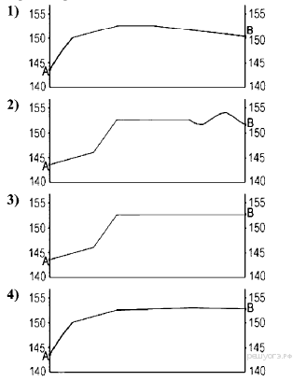
26. Задание 21 № 840
Ознакомьтесь с картой, показанной на рисунке. На рисунках представлены варианты профиля рельефа местности, построенного на основе карты по линии А−В разными учащимися. Какой из профилей построен верно?
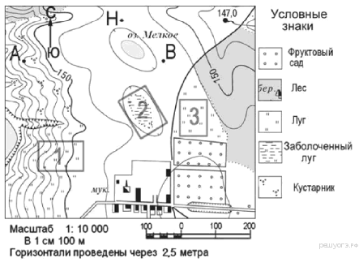

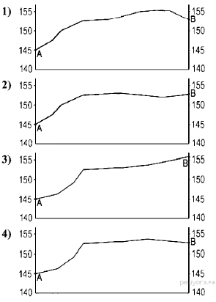
27. Задание 21 № 870
На рисунках представлены варианты профиля рельефа местности, построенные на основе карты по линии А—В разными учащимися. Какой из профилей построен верно?
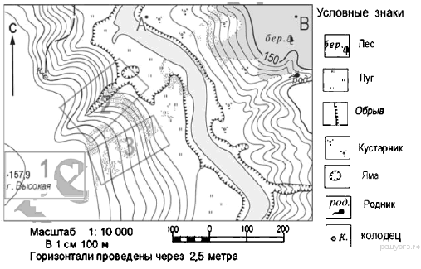

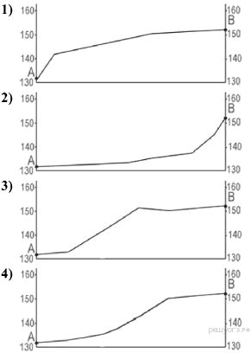
28. Задание 21 № 900
На рисунках представлены варианты профиля рельефа местности, построенные на основе карты по линии А-В разными учащимися. Какой из профилей построен верно?
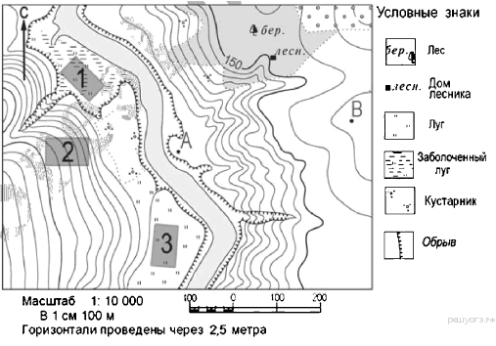

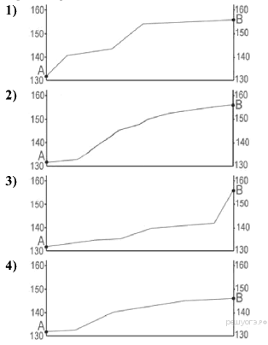
29. Задание 21 № 930
На рисунках представлены варианты профиля рельефа местности, построенные на основе карты по линии А—В разными учащимися. Какой из профилей построен верно?
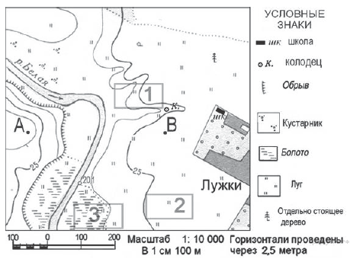

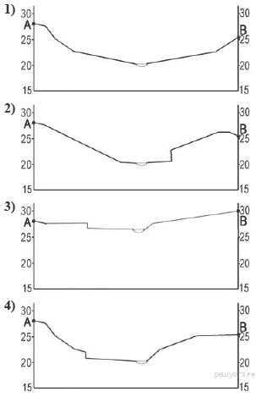
30. Задание 21 № 960
На рисунках представлены варианты профиля рельефа местности, построенные на основе карты по линии А—В разными учащимися. Какой из профилей построен верно?
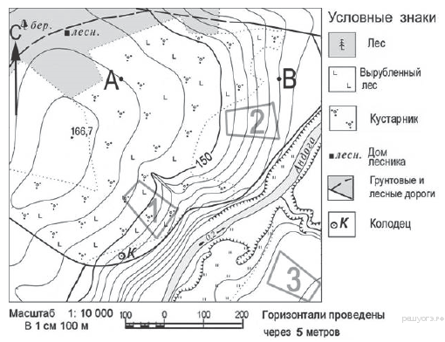

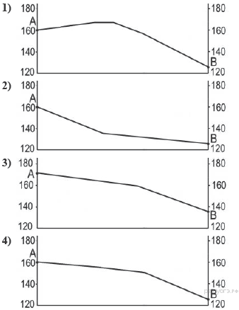
31. Задание 21 № 990
На рисунках представлены варианты профиля рельефа местности, построенные на основе карты по линии А—В разными учащимися. Какой из профилей построен верно?
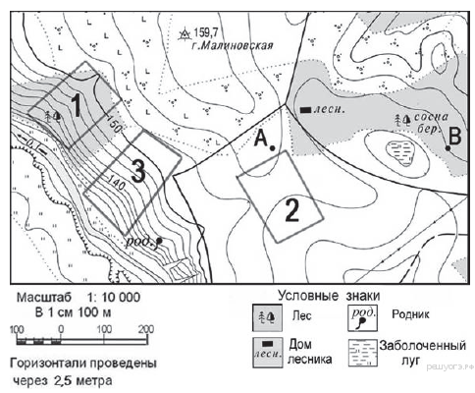

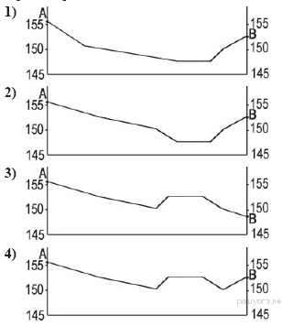
32. Задание 21 № 1020
На рисунках представлены варианты профиля рельефа местности, построенные на основе карты по линии А—В разными учащимися. Какой из профилей построен верно?
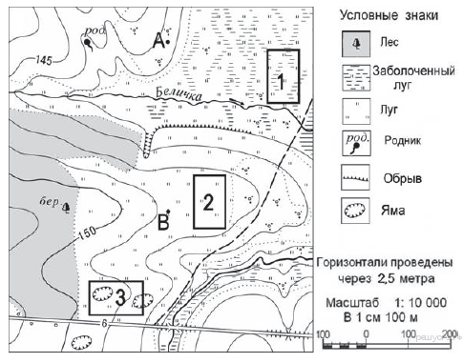

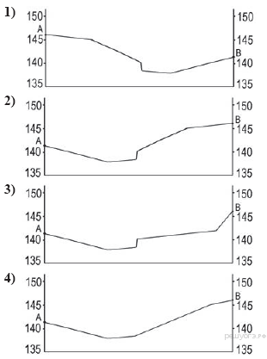
33. Задание 21 № 1060
На рисунках представлены варианты профиля рельефа местности, построенные на основе карты по линии А—В разными учащимися. Какой из профилей построен верно?
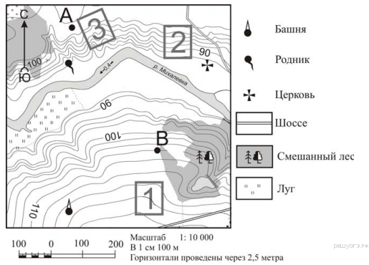

1)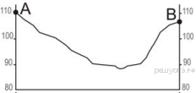
2)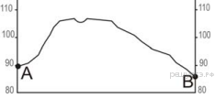
3)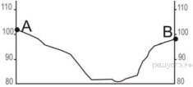
4)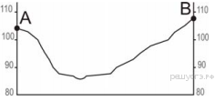
34. Задание 21 № 1088
На рисунках представлены варианты профиля рельефа местности, построенные на основе карты по линии А—В разными учащимися. Какой из профилей построен верно?

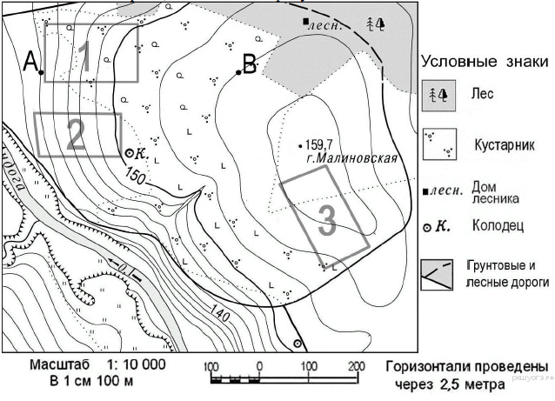

1)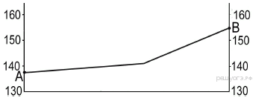
2)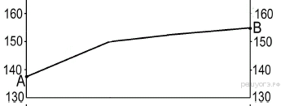
3)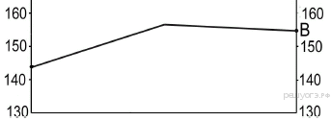
4)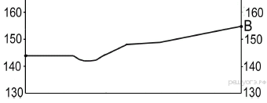
35. Задание 21 № 1118
На рисунках представлены варианты профиля рельефа местности, построенные на основе карты по линии А—В разными учащимися. Какой из профилей построен верно?

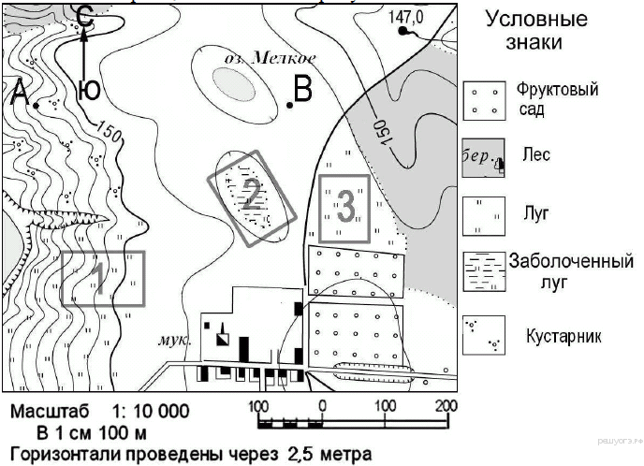

1)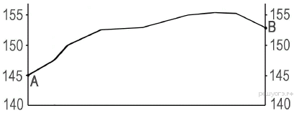
2)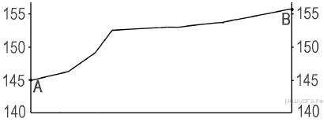
3)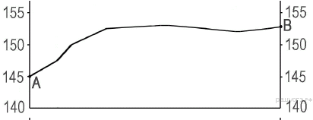
4)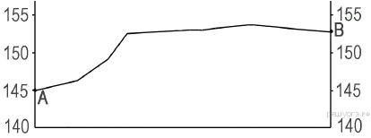
36. Задание 21 № 1148
На рисунках представлены варианты профиля рельефа местности, построенные на основе карты по линии А—В разными учащимися. Какой из профилей построен верно?

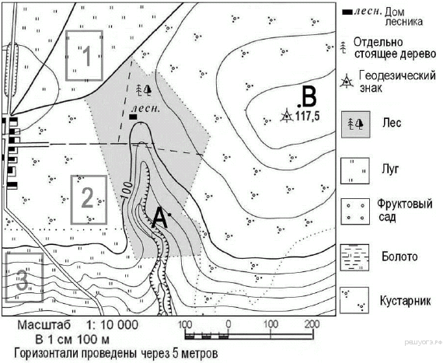

1)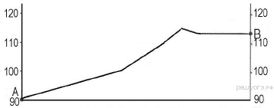
2)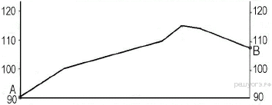
3)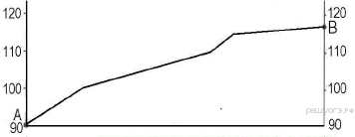
4)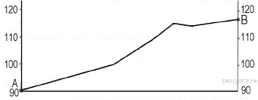
37. Задание 21 № 1178
На рисунках представлены варианты профиля рельефа местности, построенные на основе карты по линии А—В разными учащимися. Какой из профилей построен верно?

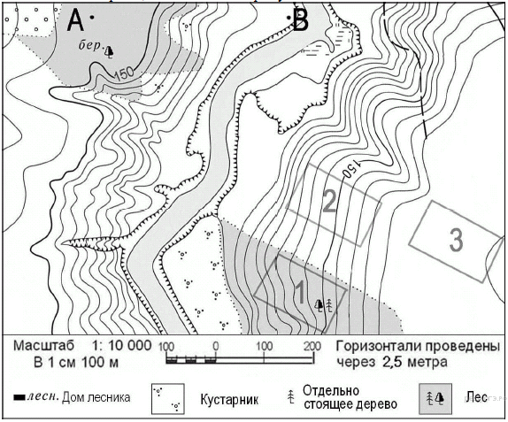

1)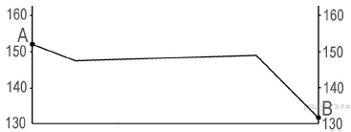
2)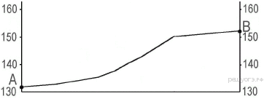
3)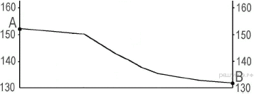
4)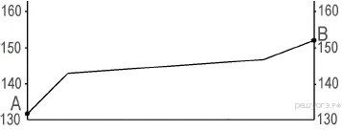
38. Задание 21 № 1208
На рисунках представлены варианты профиля рельефа местности, построенные на основе карты по линии А—В разными учащимися. Какой из профилей построен верно?

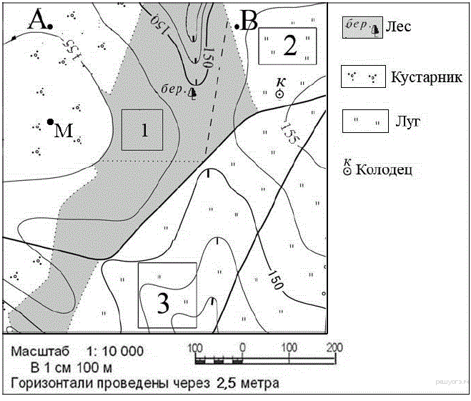

1)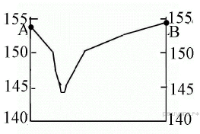
2)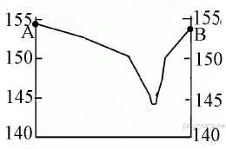
3)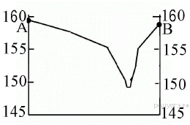
4)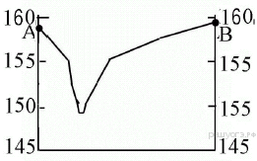
39. Задание 21 № 1238
На рисунках представлены варианты профиля рельефа местности, построенные на основе карты по линии А—В разными учащимися. Какой из профилей построен верно?

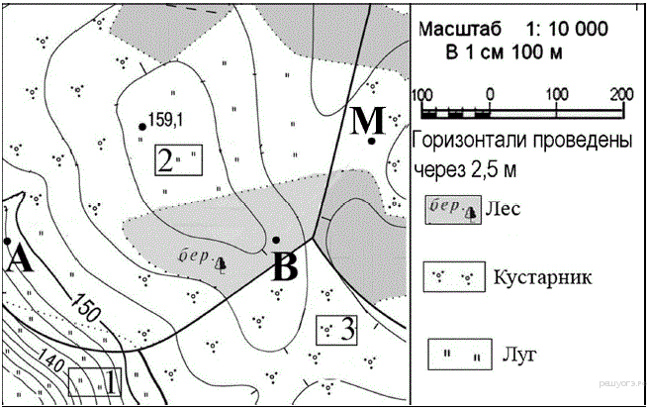

1)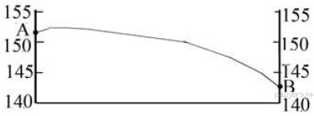
2)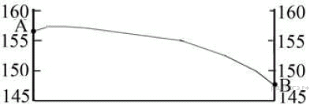
3)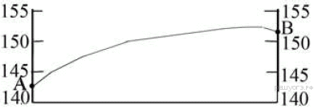
4)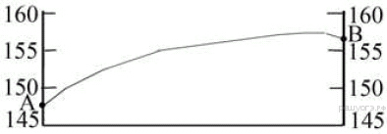
40. Задание 21 № 1280
На рисунках представлены варианты профиля рельефа местности, построенные на основе карты по линии А—В разными учащимися. Какой из профилей построен верно?

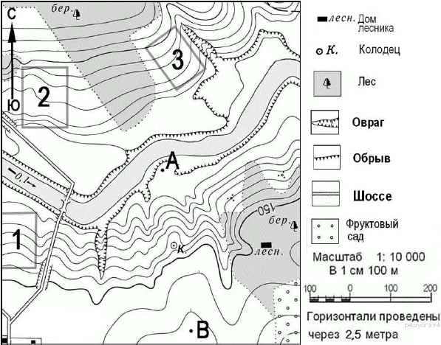

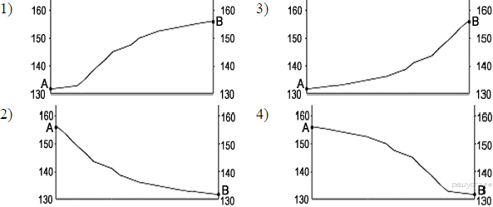
41. Задание 21 № 1310
На рисунках представлены варианты профиля рельефа местности, построенные на основе карты по линии А—В разными учащимися. Какой из профилей построен верно?

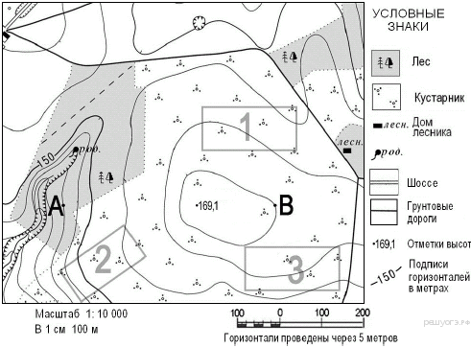

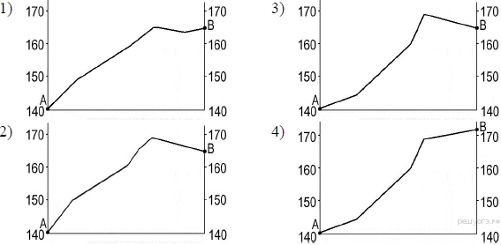
42. Задание 21 № 1340
На рисунках представлены варианты профиля рельефа местности, построенные на основе карты по линии А—В разными учащимися. Какой из профилей построен верно?

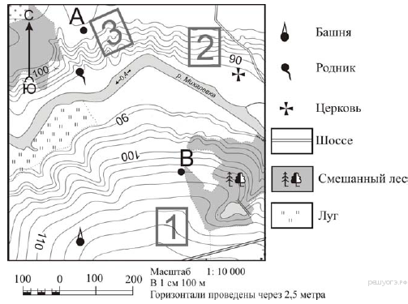

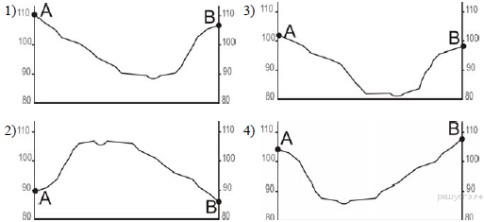
43. Задание 21 № 1406
На рисунках представлены варианты профиля рельефа местности, построенные на основе карты по линии А–В разными учащимися. Какой из профилей построен верно?

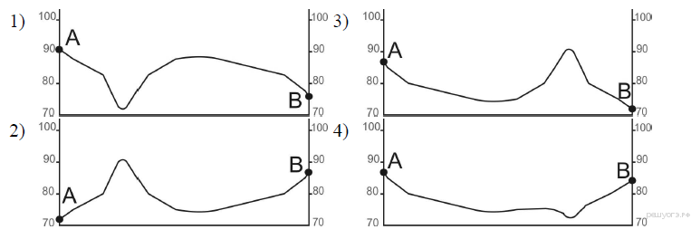

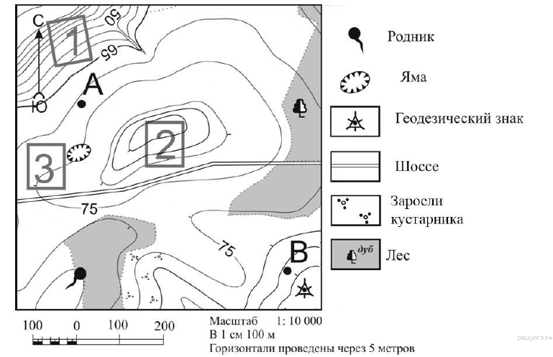
44. Задание 21 № 1442
На рисунках представлены варианты профиля рельефа местности, построенные на основе карты по линии А – В разными учащимися. Какой из профилей построен верно?

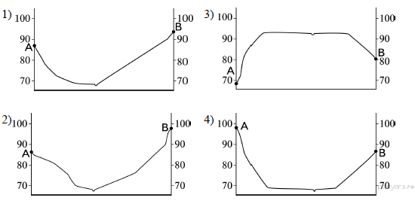

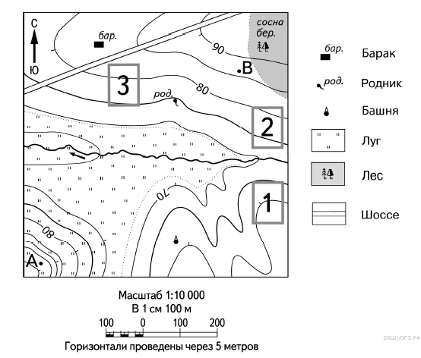
45. Задание 21 № 1472
На рисунках представлены варианты профиля рельефа местности, построенные на основе карты по линии А – В разными учащимися. Какой из профилей построен верно?

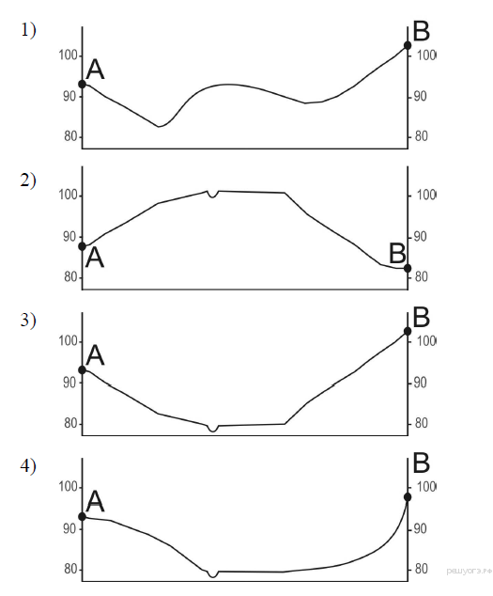

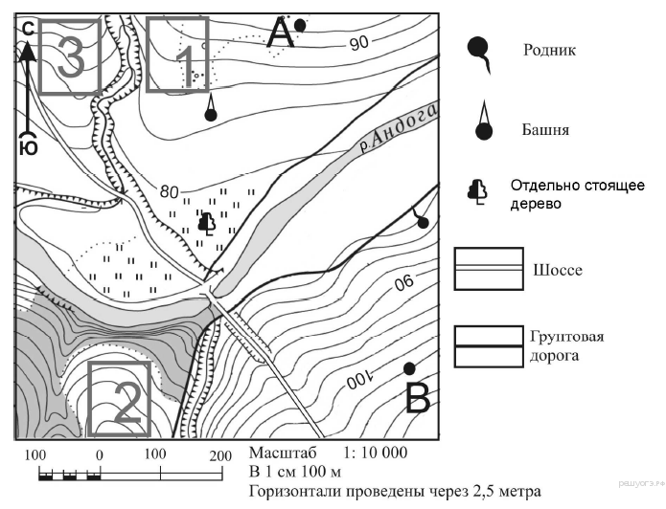
46. Задание 21 № 1502
На рисунках представлены варианты профиля рельефа местности, построенные на основе карты по линии А—В разными учащимися. Какой из профилей построен верно?
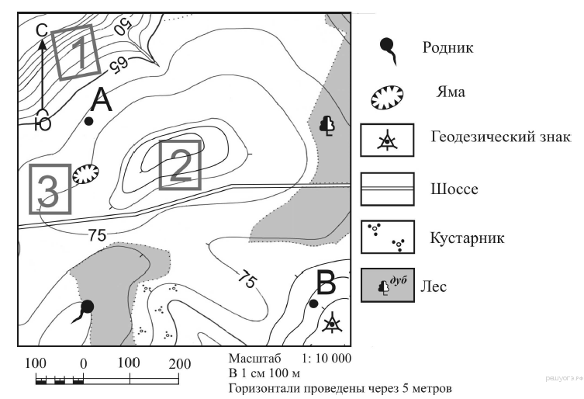

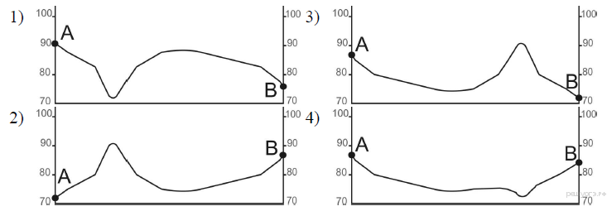
47. Задание 21 № 1532
На рисунках представлены варианты профиля рельефа местности, построенные на основе карты по линии А—В разными учащимися. Какой из профилей построен верно?
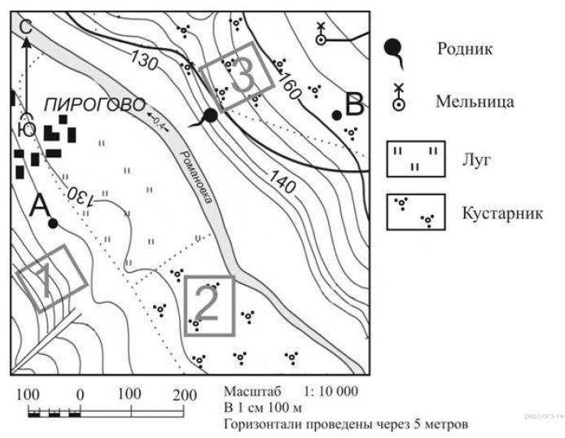
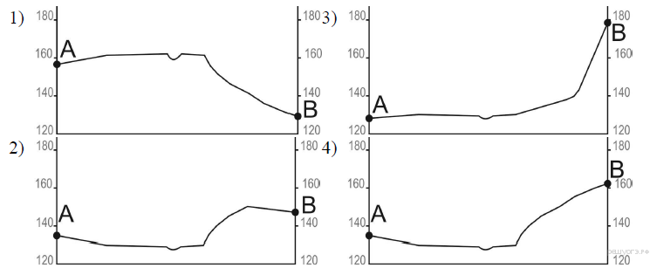
48. Задание 21 № 1562
На рисунках представлены варианты профиля рельефа местности, построенные на основе карты по линии А—В разными учащимися. Какой из профилей построен верно?

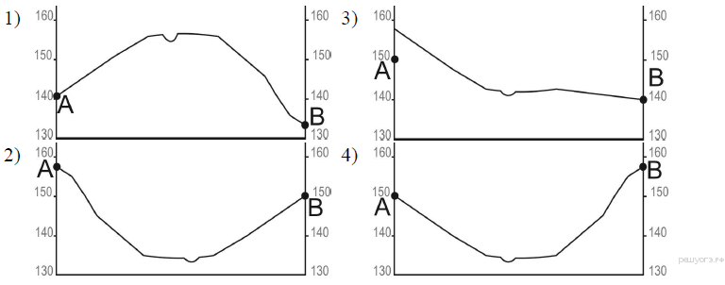
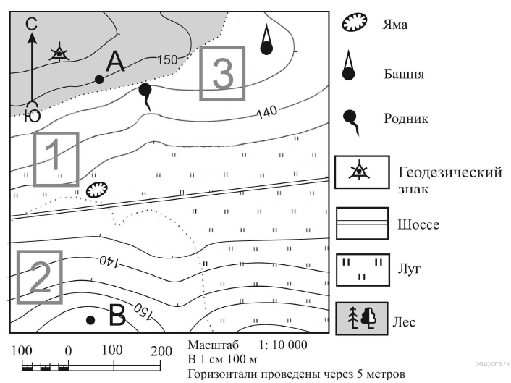
49. Задание 21 № 1592
На рисунках представлены варианты профиля рельефа местности, построенные на основе карты по линии А—В разными учащимися. Какой из профилей построен верно?

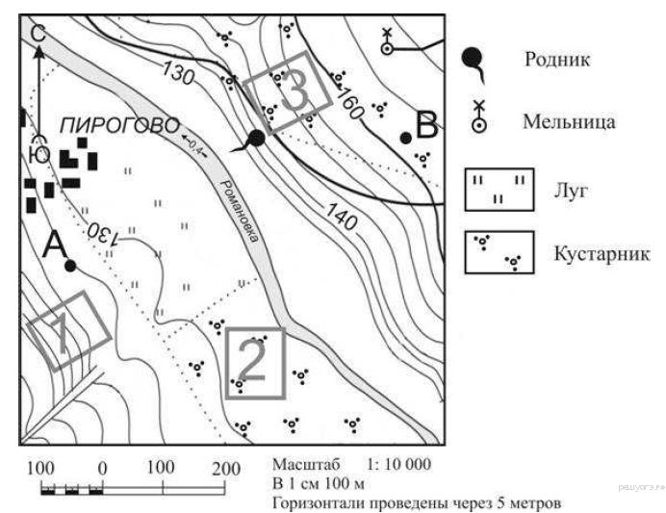
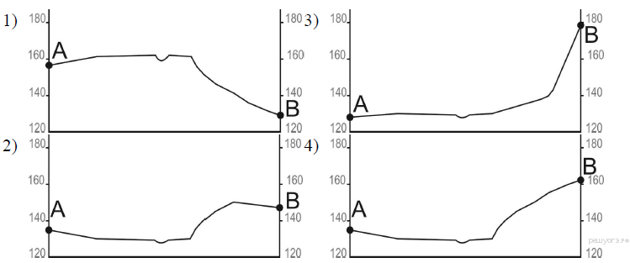
50. Задание 21 № 1622
На рисунках представлены варианты профиля рельефа местности, построенные на основе карты по линии А—В разными учащимися. Какой из профилей построен верно?

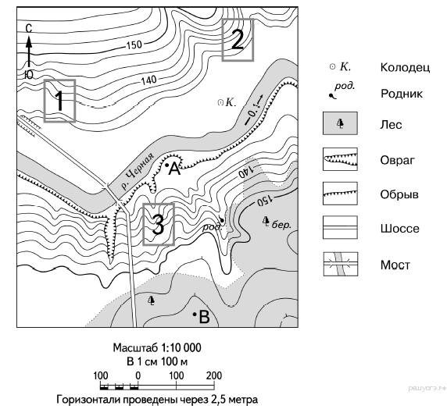
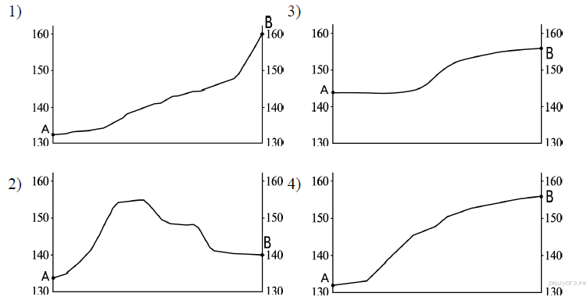
51. Задание 21 № 1652
На рисунках представлены варианты профиля рельефа местности, построенные на основе карты по линии А—В разными учащимися. Какой из профилей построен верно?

